# Rapport de séance n°5

**Objectif :** Programmer le compte à rebours avec un écran lcd et assembler les codes des énigmes 4, 5 et 6 ensembles.

J’ai commencé par programmer le compte à rebours, pour le branchement et une partie du code, je me suis servie de [ce site](https://arduino-france.site/minuterie/). Pour le code j’ai seulement récupéré la partie affichage du temps, donc sans les boutons.

J’ai aussi dû installer la librairie « LiquidCrystal I2C » pour utiliser l’écran.

J’ai eu un problème quand on commence avec les secondes à 0 car la première commande est d’enlever 1 aux secondes et seulement après de regarder si elles sont égales à 0 pour enlever 1 minute, du coup je me retrouvais avec des secondes négatives.

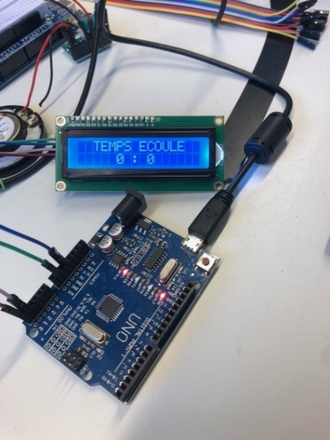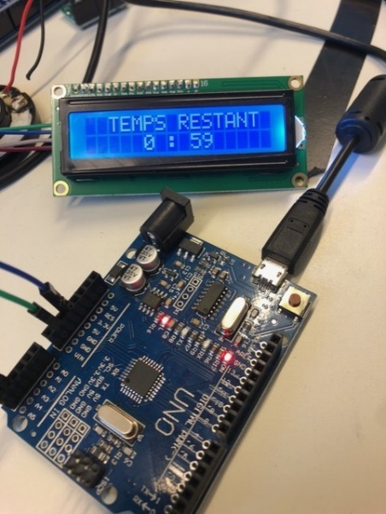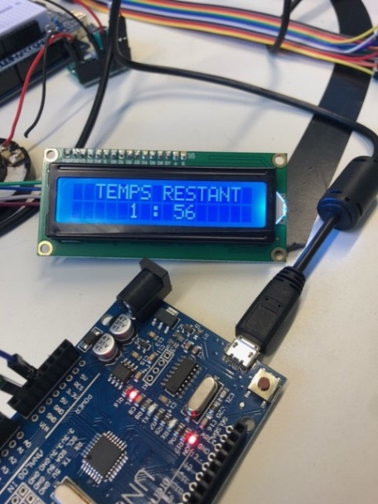 J’ai donc ajouté une condition qui regarde d’abord la valeur des secondes avant de leur enlever 1, pour directement passer à la minute du dessous si les secondes commencent à 0.

Illustration du décompte du chrono

Ensuite j’ai rassemblé les codes des énigmes 4, 5 et 6 dans un même code arduino, évidemment il y a eu pleins de petit problèmes que je dois résoudre, comme des variables qui avaient le même nom et que j’ai remplacées, des problèmes avec le module MP3 qui s’active au mauvais moment et il y en a sûrement d’autres que je n’ai pas encore remarqués.

Je me suis donc lancée dans le débogage du code. Pour l’instant j’ai pu en résoudre quelques-uns, mais ce n’est pas encore totalement fonctionnel.